# Гимнастика для глаз

## № 1. Пальминг

Сядьте прямо, расслабьтесь. Прикройте глаза таким образом: середина ладони правой руки должна находиться напротив правого глаза, то же самое с левой рукой. Ладони должны лежать мягко, не нужно с силой прижимать их к лицу. Руки недолжны пропускать свет. Опустите веки. В результате получается, что ваши глаза закрыты и, кроме того, прикрыты ладонями рук. За 10-15 секунд ваши глаза успеют немного отдохнуть. Будет лучше, если вы выделите для расслабления хотя бы несколько минут. Эффект будет заметнее, если потереть ладони рук и прикрыть глаза теплыми ладонями.

## № 2. Шторки

Быстро и легко моргайте в течении 2 минут. Способствует улучшению кровообращения.

## № 3. Точки на окне

Мысленно находим точку на оконном стекле, либо наносим свою. Выбираем за окном далекий объект. Становимся на расстоянии 30-36 см от оконного стекла. Фиксируем взгляд на далёком предмете, затем переводим, его на точку на стекле, а затем снова на предмет. Так повторяем несколько раз. Упражнение повторяем 2 раза в день в течение 25-30 дней. После этого необходим перерыв в 10-15 дней. Первые два дня продолжительность каждого упражнения должна составлять 3 минуты, последующие два дня продолжительность увеличивается до 5 минут, а в остальные дни и до окончания полного курса продолжительность упражнения - 7 минут.

## №4. Большие глаза

Сидим прямо. Крепко зажмуриваем глаза на 5 секунд, затем широко открываем их. Повторяем 8-10 раз. Укрепляет мышцы век, улучшает кровообращение, способствует расслаблению мышц глаз.

## №5. Массаж

Тремя пальцами каждой руки легко нажмите на верхние веки, через 1-2 секунды снимите пальцы с век. Повторите 3 раза. Улучшает циркуляцию внутриглазной жидкости.

## №6. Гидромассаж

Дважды в день, утром и вечером, ополаскиваем глаза. Утром – сначала ощутимо горячей водой (не обжигаясь), затем холодной. Перед сном все в обратном порядке: промываем холодной, потом горячей водой.

## Упражнение 7. "Стерляем глазами"

-Смотрим вверх-вниз с максимальной амплитудой.

-Чертим круг по часовой стрелке и обратно.

-Рисуем глазами диагонали.

-Рисуем взглядом квадрат.

-Взгляд идет по дуге – выпуклой и вогнутой.

-Обводим взглядом ромб.

-Рисуем глазами бантики.

-Рисуем букву S – сначала в горизонтальном положении, потом в вертикальном.

-Чертим глазами вертикальные дуги, сначала по часовой стрелке, потом – против.

-Переводим взгляд из одного угла в другой по диагоналям квадрата.

-Сводим зрачки к переносице изо всех сил, приблизив палец к носу.

-Часто-часто моргаем веками

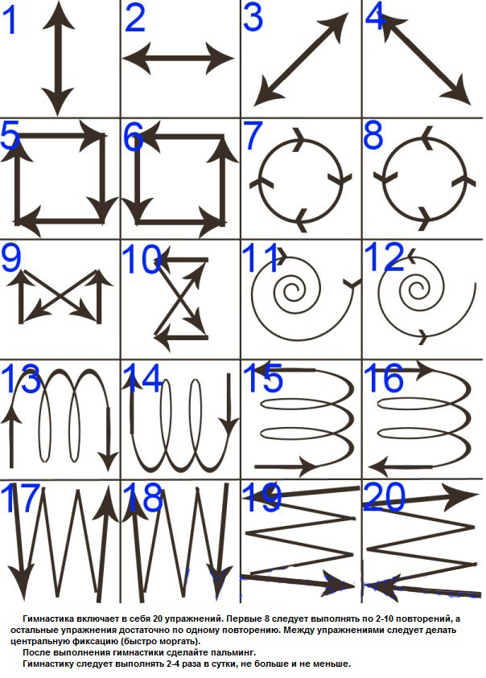

Рисунок 1. «Стреляем глазами»

Источники:

1. <http://fit4brain.com/8909>
2. <https://spb.excimerclinic.ru/press/eyegimnastika/>
3. <https://optika-r.ru/zdorove-glaz/uprazhnenie-metka-na-stekle-samaya-prostaya-i-effektivnaya-trenirovka-glaz/>

Изображение взято с сайта «Форум РНР программистов». Ссылка: <http://phpforum.su/txt/index.php/t77860.html>